

Samacharviswa English, Hindi, Gujarati News agency

UDYAM-GJ-01-0352095 (M0) 8128121059 & 9427027256

તા.31-10-2026

એકતાનગરમાં રાષ્ટ્રીય એકતા દિવસની ભવ્ય ઉજવણી: વડાપ્રધાન મોદીએ સરદાર પટેલને પુષ્પાંજલિ અર્પી, ₹426.70 કરોડનાં વિકાસકાર્યોની ભેટ આપી
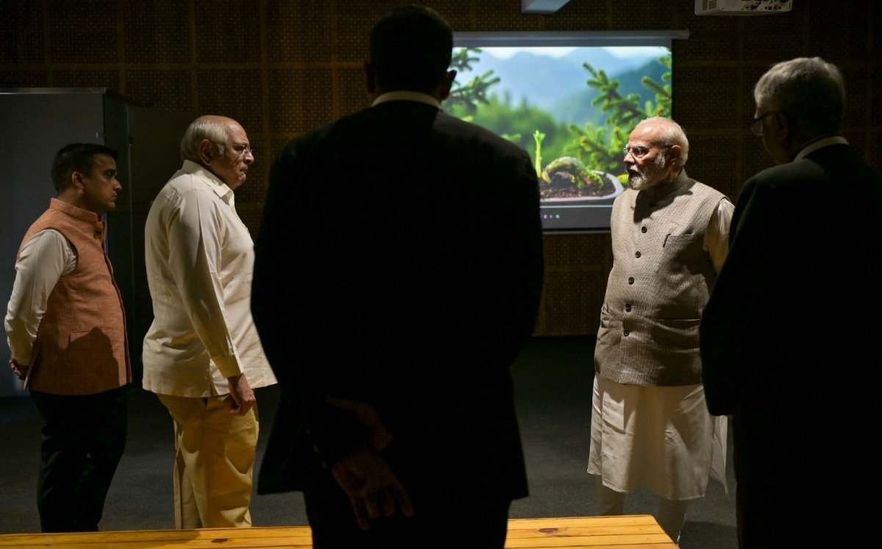

સરદાર વલ્લભભાઈ પટેલની 151મી જન્મજયંતીએ સ્ટેચ્યુ ઓફ યુનિટી ખાતે ભવ્ય કાર્યક્રમો યોજાયા; એરફોર્સનાં હેલિકોપ્ટરથી પુષ્પવર્ષા, ₹9.49 કરોડના રેઇન ફોરેસ્ટનું લોકાર્પણ અને વામન વૃક્ષ વાટિકાની મુલાકાત લઈ પ્રકૃતિ-પર્યટનને પ્રોત્સાહન આપ્યું
એસવીએન. રાજપીપળા/એકતાનગર:
અખંડ ભારતના શિલ્પી અને લોખંડી પુરુષ સરદાર વલ્લભભાઈ પટેલની 151મી જન્મજયંતીના અવસરે નર્મદા જિલ્લાના એકતાનગર ખાતે શનિવારે ‘રાષ્ટ્રીય એકતા દિવસ-2026’ની ભવ્ય ઉજવણી કરવામાં આવી હતી. આ પ્રસંગે વડાપ્રધાન નરેન્દ્ર મોદીએ વિશ્વની સૌથી ઊંચી પ્રતિમા ‘સ્ટેચ્યુ ઓફ યુનિટી’ ખાતે સરદાર સાહેબને પુષ્પાંજલિ અર્પણ કરી હતી. ભારતીય વાયુસેનાનાં બે હેલિકોપ્ટર દ્વારા સરદાર પટેલની પ્રતિમા પર પુષ્પવર્ષા કરીને ભાવવંદના વ્યક્ત કરવામાં આવી હતી. આ ઉપરાંત વડાપ્રધાનના હસ્તે એકતાનગર ખાતે પ્રવાસન, પરિવહન, સ્વચ્છતા, જળ વ્યવસ્થાપન અને માળખાગત સુવિધાઓને લગતા કુલ ₹426.70 કરોડના 25 વિકાસલક્ષી પ્રોજેક્ટ્સનું લોકાર્પણ અને ખાતમુહૂર્ત કરવામાં આવ્યું હતું.
રાષ્ટ્રીય એકતા દિવસની સવારે વડાપ્રધાન નરેન્દ્ર મોદીએ સ્ટેચ્યુ ઓફ યુનિટી ખાતે સરદાર વલ્લભભાઈ પટેલના ચરણોમાં પુષ્પાંજલિ અર્પણ કરી હતી. આ પ્રસંગે સરદાર સાહેબના દૃઢ નેતૃત્વ, અડગ રાષ્ટ્રનિષ્ઠા અને અખંડ ભારતના નિર્માણ માટેના અદમ્ય સંકલ્પને યાદ કરવામાં આવ્યો હતો. દેશની એકતા, અખંડિતતા અને સાર્વભૌમત્વ જાળવી રાખવા માટેના સંકલ્પને વધુ મજબૂત બનાવવાનો સંદેશ પણ આપવામાં આવ્યો હતો.
આ કાર્યક્રમમાં ગુજરાતના મુખ્યમંત્રી ભૂપેન્દ્ર પટેલ અને નાયબ મુખ્યમંત્રી હર્ષ સંઘવી ઉપસ્થિત રહ્યા હતા. મુખ્ય સચિવ એમ.કે. દાસ, સરદાર સરોવર નિગમના ચેરમેન મુકેશ પુરી અને સ્ટેચ્યુ ઓફ યુનિટીના મુખ્ય કારોબારી અધિકારી અમિત અરોરા સહિતના અધિકારીઓ પણ જોડાયા હતા.

₹426.70 કરોડના 25 વિકાસકાર્યોની ભેટ
સરદાર પટેલની 151મી જન્મજયંતીની ઉજવણીના ભાગરૂપે વડાપ્રધાન નરેન્દ્ર મોદીના હસ્તે એકતાનગરમાં કુલ ₹426.70 કરોડના 25 વિકાસલક્ષી પ્રોજેક્ટ્સનું લોકાર્પણ અને ખાતમુહૂર્ત કરવામાં આવ્યું હતું. આ પૈકી ₹307.80 કરોડના ખર્ચે પૂર્ણ થયેલા 19 પ્રોજેક્ટ્સનું લોકાર્પણ કરવામાં આવ્યું, જ્યારે ₹118.90 કરોડના ખર્ચે છ વિકાસકાર્યોનું ખાતમુહૂર્ત કરવામાં આવ્યું હતું.
આ વિકાસકાર્યોનો મુખ્ય ઉદ્દેશ એકતાનગર અને સ્ટેચ્યુ ઓફ યુનિટી વિસ્તારમાં પ્રવાસન સુવિધાઓનું વિસ્તરણ, આધુનિક માળખાકીય સુવિધાઓનો વિકાસ, સ્વચ્છતા વ્યવસ્થાને મજબૂત બનાવવી અને જળ વ્યવસ્થાપનને વધુ સુદૃઢ કરવાનો છે.
ખાતમુહૂર્ત કરવામાં આવેલા વિકાસકાર્યોમાં ₹59.30 કરોડના ખર્ચે ગોરા-ભદ્રા રોડનું નિર્માણ, ₹36.60 કરોડના ખર્ચે સ્માર્ટ ઝીરો વેસ્ટ ઇન્ટિગ્રેટેડ સોલિડ વેસ્ટ મેનેજમેન્ટ પ્રોજેક્ટ, ₹7.70 કરોડના ખર્ચે ખલવાની બ્રિજનો વિકાસ, ₹5.20 કરોડના ખર્ચે ખલવાની ઇકો ટુરિઝમનો વિકાસ તથા ₹4.30 કરોડના ખર્ચે નર્મદાના પાણીથી વિવિધ તળાવો ભરવાના કાર્યનો સમાવેશ થાય છે. આ ઉપરાંત કેક્ટસ અને બટરફ્લાય ગાર્ડનનો સંકલિત વિકાસ, રેઇન ફોરેસ્ટ નજીક વાઘડિયા રોડનું પહોળાઈકરણ અને ડિઝાસ્ટર કંટ્રોલ રૂમ જેવી માળખાગત સુવિધાઓ માટે પણ કામગીરી હાથ ધરવામાં આવશે.

પ્રવાસન અને આધુનિક સુવિધાઓના 19 પ્રોજેક્ટ્સનું લોકાર્પણ
વડાપ્રધાનના હસ્તે ₹307.80 કરોડના ખર્ચે તૈયાર થયેલા 19 વિકાસકાર્યોનું લોકાર્પણ કરવામાં આવ્યું હતું. તેમાં ₹50 કરોડના ખર્ચે તૈયાર થયેલી IRCTC હોટલ, ₹45.50 કરોડના ખર્ચે છ એમએલડી ક્ષમતાનો સુએજ ટ્રીટમેન્ટ પ્લાન્ટ અને ₹21.40 કરોડના ખર્ચે 10.5 એમએલડી ક્ષમતાનો વોટર ટ્રીટમેન્ટ પ્લાન્ટ મહત્ત્વપૂર્ણ છે.
સ્ટેચ્યુ ઓફ યુનિટી ખાતે પ્રવાસીઓની સુવિધા માટે ₹28.20 કરોડના ખર્ચે ટ્રાવેલેટર્સ સુવિધાનો વિસ્તાર, ₹27.90 કરોડના ખર્ચે ફસાડ લાઇટિંગ, ₹23.80 કરોડના ખર્ચે પરેડ ટ્રેક અને તેને સંલગ્ન વિકાસકાર્યો તથા ₹23 કરોડના ખર્ચે 24 મીટર પહોળા કોલોની રોડનું લોકાર્પણ કરવામાં આવ્યું હતું.
જળમાર્ગ અને પ્રવાસનને પ્રોત્સાહન આપવા ₹16 કરોડના ખર્ચે 600 મુસાફરોની ક્ષમતા ધરાવતી નવી બોટ, ₹15 કરોડના ખર્ચે ઘાટનો વિસ્તાર અને સૌંદર્યીકરણ તથા ₹6.20 કરોડના ખર્ચે મોખડી ખાતે ટર્મિનલ બિલ્ડિંગ અને જેટીનું લોકાર્પણ કરવામાં આવ્યું હતું. આ ઉપરાંત ₹14.30 કરોડના ખર્ચે રેઇન ફોરેસ્ટ પ્રોજેક્ટ અને સ્ટાફ ક્વાર્ટર્સ સહિતની સુવિધાઓ પણ ખુલ્લી મૂકવામાં આવી હતી.
અન્ય સુવિધાઓમાં એકતાનગરના વિવિધ સ્થળોએ વોટર સ્ટેશન, રેલવે સ્ટેશનથી વિઝિટર સેન્ટર સુધી વોકવેનો વિસ્તાર, ફુવારા, હાઈ લેવલ ગોરા બ્રિજના ઢોળાવ પર જીઓસેલની સ્થાપના અને સ્ટેચ્યુ ઓફ યુનિટીના ગેટ નંબર-8 ખાતે રોડનું નિર્માણ સામેલ છે.
આ ઉપરાંત ₹3.70 કરોડના ખર્ચે ઇકો ટ્રેઇલ, ₹3.60 કરોડના ખર્ચે ગ્લો ગાર્ડનનું અપગ્રેડેશન, ₹3.50 કરોડના ખર્ચે CISF બેરેક, ₹3 કરોડના ખર્ચે વિવિધ સ્થળોએ શિલ્પોની સ્થાપના, ₹2.20 કરોડના ખર્ચે બે વિસ્ટાડોમ બસ અને ₹2.10 કરોડના ખર્ચે બે ઇલેક્ટ્રિક બસોનું પણ લોકાર્પણ કરવામાં આવ્યું હતું.

₹9.49 કરોડના રેઇન ફોરેસ્ટનું લોકાર્પણ: 220 મીટરનો ગ્લાસ સ્કાયવોક મુખ્ય આકર્ષણ
રાષ્ટ્રીય એકતા દિવસની ઉજવણી દરમિયાન એકતાનગરના પ્રવાસન આકર્ષણોમાં વધુ એક ઉમેરો થયો હતો. વડાપ્રધાન નરેન્દ્ર મોદીએ વાગડિયા ચેકપોસ્ટ નજીક નવા ગોરા બ્રિજ પાસે ₹9.49 કરોડના ખર્ચે 47,000 ચોરસ મીટર વિસ્તારમાં વિકસાવવામાં આવેલા ‘રેઇન ફોરેસ્ટ’ પ્રોજેક્ટનું લોકાર્પણ કર્યું હતું.
લોકાર્પણ બાદ વડાપ્રધાને સમગ્ર પ્રોજેક્ટની મુલાકાત લીધી હતી. આ દરમિયાન તેઓ 220 મીટર લાંબા ગ્લાસ ડેક ધરાવતા સ્કાયવોક બ્રિજ પરથી પસાર થયા હતા અને વનમાં ઉછેરવામાં આવેલા વિવિધ છોડ તથા વૃક્ષો વિશે માહિતી મેળવી હતી. આ પ્રસંગે મુખ્યમંત્રી ભૂપેન્દ્ર પટેલ અને નાયબ મુખ્યમંત્રી હર્ષ સંઘવી પણ તેમની સાથે જોડાયા હતા.
આ રેઇન ફોરેસ્ટની વિશેષતા એ છે કે અહીં ભારતના પશ્ચિમ ઘાટ, હિમાલય અને આંદામાન-નિકોબાર ટાપુઓમાં જોવા મળતી વિવિધ સદાબહાર વનસ્પતિની પ્રજાતિઓનું વાવેતર કરવામાં આવ્યું છે. આના માધ્યમથી પ્રવાસીઓને દેશના વિવિધ ભૌગોલિક વિસ્તારોની વનસ્પતિ અને જૈવવિવિધતાને એક જ સ્થળે નિહાળવાની તક મળશે.
આ પ્રોજેક્ટમાં 220 મીટર લાંબા ગ્લાસ સ્કાયવોક ઉપરાંત પાંચથી આઠ મીટરની ઊંચાઈ ધરાવતો ધોધ, સર્ક્યુલર તળાવ, તેને જોડતા પુલો અને પ્રાકૃતિક પથ્થરોથી બનાવેલું 20 ફૂટ ઊંચું તથા 40 ફૂટ પહોળું પ્રવેશદ્વાર આકર્ષણનું કેન્દ્ર બનશે. નર્મદાના પથ્થરો અને ઈંટ-ચૂનાથી તૈયાર કરવામાં આવેલા વૉકિંગ ટ્રેલ્સ તથા થીમેટિક લેન્ડસ્કેપિંગ પણ વિકસાવવામાં આવ્યાં છે.
અહીંના ઇન્ફોર્મેશન સેન્ટરમાં નકશા, ચિત્રો, માહિતીપ્રદ ડિસ્પ્લે અને QR કોડ દ્વારા રેઇન ફોરેસ્ટ ઇકોલોજી, જૈવવિવિધતા અને વન સંરક્ષણ અંગે માહિતી આપવામાં આવશે. બાળકો માટે રોક ક્લાઇમ્બિંગ વૉલ, સ્લાઇડ્સ, ટ્રી બાલ્કનીઝ અને હીંચકા જેવી સુવિધાઓ પણ ઉપલબ્ધ કરાવવામાં આવી છે. આ પ્રોજેક્ટથી ઇકો-ટુરિઝમને વેગ મળવાની સાથે વિદ્યાર્થીઓ, સંશોધકો અને પ્રકૃતિપ્રેમીઓ માટે અભ્યાસનું નવું સ્થળ ઉપલબ્ધ બનશે.

વામન વૃક્ષ વાટિકામાં 65 જાતિનાં 1,147 બોન્સાઈ વૃક્ષો નિહાળ્યાં
રાષ્ટ્રીય એકતા દિવસની સવારે વડાપ્રધાન નરેન્દ્ર મોદીએ એકતાનગરમાં એકતા નર્સરી નજીક આવેલી અનોખી ‘વામન વૃક્ષ વાટિકા’ની પણ મુલાકાત લીધી હતી. આ મુલાકાત દરમિયાન મુખ્યમંત્રી ભૂપેન્દ્ર પટેલ અને નાયબ મુખ્યમંત્રી હર્ષ સંઘવી તેમની સાથે ઉપસ્થિત રહ્યા હતા.
વાટિકામાં પરંપરાગત પદ્ધતિઓથી ઉછેરવામાં આવેલી 65 જાતિનાં કુલ 1,147 મિનીએચર વૃક્ષો પ્રદર્શિત કરવામાં આવ્યાં છે. વડાપ્રધાને ઈ-કાર્ટ મારફતે ઉદ્યાનનું પરિભ્રમણ કરીને સમત્વ વાટિકા, ઝેન ગાર્ડન અને વિવિધ બોન્સાઈ વૃક્ષો નિહાળ્યાં હતાં.
વડાપ્રધાને ઉદ્યાનના ઇન્ટરપ્રિટેશન સેન્ટરમાં ભારતથી વૈશ્વિક બોન્સાઈ સુધીની યાત્રા, પરંપરાગત ટેકનિક્સ અને વર્ચ્યુઅલ ટૂરની દૃશ્ય-શ્રાવ્ય પ્રસ્તુતિ નિહાળી હતી. ત્યારબાદ બોન્સાઈ તાલીમ કાર્યશાળાની મુલાકાત લઈને સ્થાનિક મહિલા કારીગરો દ્વારા કરવામાં આવતી વામન વૃક્ષોના ઉછેરની પ્રક્રિયાનું નિરીક્ષણ કર્યું હતું અને તેમની સાથે સંવાદ પણ સાધ્યો હતો.
પ્રવાસીઓને પ્રકૃતિ, કલા અને આધ્યાત્મિકતાનો અનુભવ કરાવવા માટે અહીં ઝરણાં, ફાઉન્ટેન, તળાવ, વ્યૂઇંગ ડેક, ગઝેબો, સ્મૃતિચિહ્નોની દુકાન અને બાળકો માટે રમવાની જગ્યા જેવી સુવિધાઓ વિકસાવવામાં આવી છે.
નોંધનીય છે કે ગત વર્ષે એકતા દિવસના ઉપક્રમે વડાપ્રધાનના હસ્તે ₹18.68 કરોડના ખર્ચે 13,885 ચોરસ મીટર વિસ્તારમાં વિકસાવવામાં આવેલી આ વાટિકાનું લોકાર્પણ કરવામાં આવ્યું હતું. આ ઉદ્યાન ભારતની પ્રાચીન વામન વૃક્ષકળા અને ભગવાન વિષ્ણુના વામન અવતારથી પ્રેરિત છે. ઇસવીસન પૂર્વે 2000થી ભારતમાં વિકસેલી આ મિનીએચર વૃક્ષકળાનો ઉલ્લેખ ‘વિષ્ણુ પુરાણ’ અને ‘વૃક્ષાયુર્વેદ’માં પણ જોવા મળે છે. સમય જતાં આ કળા ચીનમાં ‘Pun Tsai’ અને જાપાનમાં ‘Bonsai’ તરીકે ઓળખાઈ હતી.

એકતાનગરને વૈશ્વિક પ્રવાસન સ્થળ બનાવવાની દિશામાં વધુ એક પગલું
સરદાર પટેલની જન્મજયંતી નિમિત્તે યોજાયેલી આ ઉજવણીમાં એક તરફ રાષ્ટ્રીય એકતા અને અખંડિતતાનો સંદેશ આપવામાં આવ્યો હતો, તો બીજી તરફ એકતાનગરના વિકાસને નવી ગતિ આપતા પ્રોજેક્ટ્સ પણ રાષ્ટ્રને સમર્પિત કરવામાં આવ્યા હતા. ₹426.70 કરોડના વિકાસકાર્યો, રેઇન ફોરેસ્ટ, વામન વૃક્ષ વાટિકા અને આધુનિક પ્રવાસન સુવિધાઓના વિસ્તરણથી એકતાનગરમાં પ્રવાસન ક્ષેત્રે નવી તકો ઊભી થવાની અપેક્ષા છે. પર્યાવરણ સંરક્ષણ, જૈવવિવિધતા, સ્વચ્છતા અને ટકાઉ પ્રવાસનને કેન્દ્રમાં રાખીને હાથ ધરવામાં આવેલી આ પહેલો સ્ટેચ્યુ ઓફ યુનિટી વિસ્તારને વૈશ્વિક કક્ષાના પ્રવાસન સ્થળ તરીકે વિકસાવવાની દિશામાં મહત્ત્વપૂર્ણ સાબિત થશે.

વિદાય પહેલાં રાષ્ટ્રીય યુદ્ધ સ્મારક ખાતે એર ચીફ માર્શલ અમરપ્રીત સિંહે પુષ્પાંજલિ અર્પી
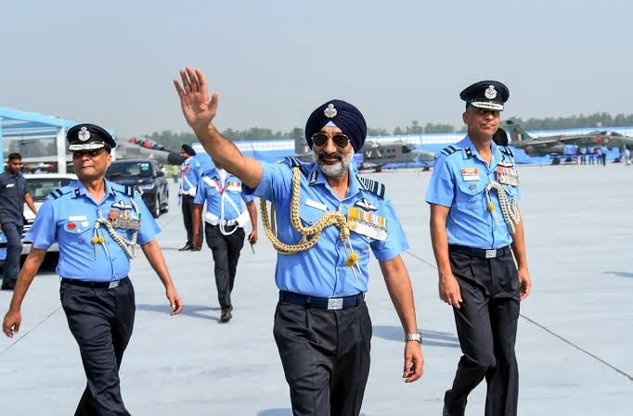

ભારતીય વાયુસેનાના નિવૃત્ત થઈ રહેલા વડાએ દિલ્હીના નેશનલ વૉર મેમોરિયલ ખાતે શહીદ જવાનોને શ્રદ્ધાંજલિ અર્પી
નવી દિલ્હી:
ભારતીય વાયુસેનાના નિવૃત્ત થઈ રહેલા વડા એર ચીફ માર્શલ અમરપ્રીત સિંહે દિલ્હીમાં આવેલા રાષ્ટ્રીય યુદ્ધ સ્મારક (નેશનલ વૉર મેમોરિયલ) ખાતે પુષ્પાંજલિ અર્પણ કરી હતી. આ પ્રસંગે તેમણે દેશની રક્ષા માટે સર્વોચ્ચ બલિદાન આપનારા વીર જવાનોને ભાવભીની શ્રદ્ધાંજલિ અર્પી હતી.
એર ચીફ માર્શલ અમરપ્રીત સિંહે નેશનલ વૉર મેમોરિયલ ખાતે પુષ્પચક્ર અર્પણ કરીને શહીદ સૈનિકોના શૌર્ય, સમર્પણ અને બલિદાનને યાદ કર્યા હતા. દેશની સુરક્ષા અને અખંડિતતા જાળવવા માટે પોતાના પ્રાણ ન્યોછાવર કરનારા સશસ્ત્ર દળોના જવાનો પ્રત્યે તેમણે સન્માન વ્યક્ત કર્યું હતું.
ઉલ્લેખનીય છે કે એર ચીફ માર્શલ અમરપ્રીત સિંહે ભારતીય વાયુસેનાના વડા તરીકે દેશની સેવા કરી છે. નિવૃત્તિ પૂર્વે રાષ્ટ્રીય યુદ્ધ સ્મારક ખાતે તેમની આ શ્રદ્ધાંજલિ રાષ્ટ્ર માટે સર્વોચ્ચ બલિદાન આપનારા જવાનો પ્રત્યે કૃતજ્ઞતા વ્યક્ત કરવાની ભાવનાત્મક ક્ષણ બની હતી.

કાપડ ઉદ્યોગને મોટી રાહત: કપાસની આયાત પર 0% કસ્ટમ ડ્યૂટીની છૂટ 31 ડિસેમ્બર સુધી લંબાવાઈ
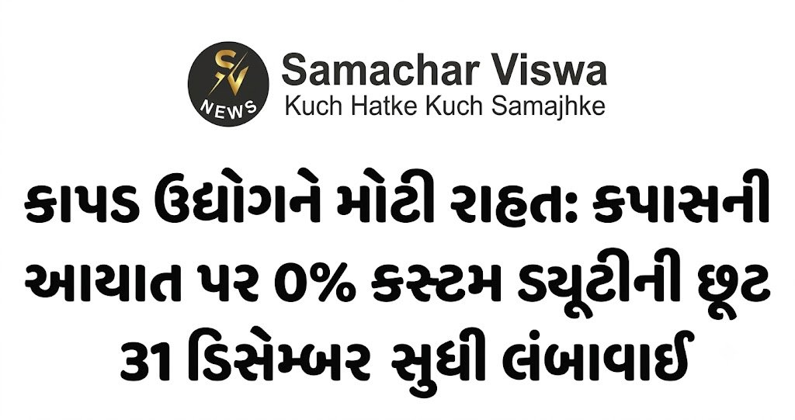

કેન્દ્ર સરકારનો મહત્વનો નિર્ણય; હવે વધુ બે મહિના વિદેશથી ડ્યૂટી વગર કપાસ આયાત કરી શકાશે, કાપડ મિલો અને ગારમેન્ટ ઉદ્યોગને ઉત્પાદન ખર્ચમાં રાહત મળવાની શક્યતા
એસવીએન. નવી દિલ્હી:
દેશના કાપડ ઉદ્યોગને કેન્દ્ર સરકારે મોટી રાહત આપી છે. કપાસની આયાત પર આપવામાં આવેલી કસ્ટમ ડ્યૂટી મુક્તિ વધુ બે મહિના લંબાવવાનો નિર્ણય લેવામાં આવ્યો છે. હવે 31 ડિસેમ્બર, 2026 સુધી વિદેશમાંથી કપાસની આયાત પર કોઈ કસ્ટમ ડ્યૂટી ચૂકવવી પડશે નહીં. અગાઉ આ છૂટ 31 ઓક્ટોબર, 2026 સુધી જ લાગુ હતી. દેશમાં કપાસની ઓછી આવક અને આગામી સિઝનમાં ઉત્પાદન ઘટવાની આશંકા વચ્ચે સરકારે આ નિર્ણય લીધો છે. આ પગલાથી કાપડ મિલો, સ્પિનિંગ યુનિટ્સ અને ગારમેન્ટ ઉદ્યોગને કાચો માલ સસ્તા ભાવે ઉપલબ્ધ થવાની આશા છે.
નાણા મંત્રાલયે 30 ઓક્ટોબરના રોજ જાહેરનામું નંબર 35/2026-કસ્ટમ્સ બહાર પાડીને કપાસની આયાત પરની ડ્યૂટી મુક્તિનો સમયગાળો લંબાવ્યો છે. અગાઉ સરકારે 1 જૂનથી 31 ઓક્ટોબર, 2026 સુધી કપાસની આયાત પર લાગતી આશરે 11 ટકા કસ્ટમ ડ્યૂટી નાબૂદ કરી હતી. હવે આ રાહત વર્ષના અંત સુધી ચાલુ રહેશે.

કપાસના ઉત્પાદન અને આવકમાં ઘટાડાની આશંકા
કેન્દ્ર સરકારનો આ નિર્ણય એવા સમયે આવ્યો છે, જ્યારે દેશમાં કપાસની ઉપલબ્ધતાને લઈને ચિંતા વધી રહી છે. વર્ષ 2026-27ની કપાસ સિઝનમાં ઉત્પાદન ઘટવાની આશંકા વ્યક્ત કરવામાં આવી રહી છે. કપાસના વાવેતર વિસ્તારમાં ઘટાડો તેમજ મહારાષ્ટ્ર અને કર્ણાટક જેવા મુખ્ય કપાસ ઉત્પાદક રાજ્યોના કેટલાક વિસ્તારોમાં દુષ્કાળની અસરને ઉત્પાદન ઘટવાનાં સંભવિત કારણો માનવામાં આવે છે.
નવી સિઝનના કપાસની આવક મંડીઓમાં શરૂ થઈ ગઈ છે, પરંતુ અપેક્ષા પ્રમાણે જથ્થો પહોંચી રહ્યો નથી. બીજી તરફ ખેડૂતો સારા ભાવની આશામાં પોતાની ઉપજનું વેચાણ કરવામાં ઉતાવળ કરી રહ્યા નથી. પરિણામે બજારમાં કપાસના પુરવઠા પર અસર પડી રહી છે અને ભાવ ઊંચા રહેવાની સ્થિતિ સર્જાઈ છે.

દરરોજ 70થી 80 હજાર ગાંસડીની આવક
ઉપલબ્ધ આંકડા પ્રમાણે દેશની મંડીઓમાં દરરોજ સરેરાશ 70 હજારથી 80 હજાર ગાંસડી કપાસની આવક થઈ રહી છે. કપાસની એક ગાંસડીનું વજન 170 કિલોગ્રામ હોય છે. બજારની અપેક્ષા કરતાં આ આવક ઓછી હોવાનું માનવામાં આવે છે.
23 ઓક્ટોબર સુધીમાં દેશમાં આશરે 15 લાખ ગાંસડી કપાસની આવક નોંધાઈ હતી. બીજી તરફ, ચાલુ સિઝનમાં કપાસનો વપરાશ આશરે 23 લાખ ગાંસડી રહેવાનો અંદાજ છે. દિવાળી બાદ મંડીઓમાં કપાસની આવક વધવાની શક્યતા વ્યક્ત કરવામાં આવી રહી છે.

કાપડ મિલોના ઉત્પાદન ખર્ચમાં ઘટાડાની આશા
કપાસની આયાત પરની કસ્ટમ ડ્યૂટી મુક્તિ લંબાવવાથી ભારતીય કાપડ મિલોને વિદેશમાંથી કપાસ ખરીદવાનો વિકલ્પ મળશે. 11 ટકા કસ્ટમ ડ્યૂટી નહીં ચૂકવવી પડતાં આયાત ખર્ચમાં ઘટાડો થઈ શકે છે. ખાસ કરીને નાની અને મધ્યમ કક્ષાની કાપડ મિલોને આ નિર્ણયથી રાહત મળવાની શક્યતા છે.
કાચા માલના ઊંચા ભાવને કારણે કાપડ ઉત્પાદકો પર સતત ખર્ચનું દબાણ રહે છે. આવી સ્થિતિમાં આયાત ડ્યૂટી મુક્તિથી ઉત્પાદન ખર્ચ નિયંત્રિત કરવામાં અને ભારતીય કાપડ તથા ગારમેન્ટ ઉદ્યોગની આંતરરાષ્ટ્રીય બજારમાં સ્પર્ધાત્મક ક્ષમતા વધારવામાં મદદ મળી શકે છે.
જોકે, વિદેશથી કપાસની આયાત વધવાથી સ્થાનિક બજારમાં પુરવઠો વધશે અને તેના પરિણામે સ્થાનિક કપાસના ભાવ પર દબાણ આવી શકે છે. આમ, કેન્દ્ર સરકારના આ નિર્ણયથી એક તરફ કાપડ ઉદ્યોગને રાહત મળવાની આશા છે, તો બીજી તરફ સ્થાનિક કપાસના ખેડૂતો અને બજાર પર તેની શું અસર થાય છે તે જોવું મહત્વપૂર્ણ રહેશે.

મકરબા-કોર્પોરેટ રોડ બ્રિજના ચાર રસ્તે ટ્રાફિક સિગ્નલ લગાવવાની કામગીરી શરૂ


લાંબા સમયથી સર્જાતી ટ્રાફિકની સમસ્યાનો આવશે અંત; વાહનચાલકોને 200 મીટરના વધારાના ફેરામાંથી મળશે મુક્તિ, અકસ્માતનું જોખમ પણ ઘટશે
એસવીએન. અમદાવાદ:
અમદાવાદના મકરબાથી કોર્પોરેટ રોડને જોડતા ઓવરબ્રિજ પર લાંબા સમયથી સર્જાતી ટ્રાફિકની સમસ્યાના ઉકેલ માટે આખરે તંત્ર દ્વારા કામગીરી શરૂ કરવામાં આવી છે. બ્રિજના કોર્પોરેટ રોડ તરફ આવેલા ચાર રસ્તા પર ટ્રાફિક સિગ્નલ લગાવવાનું કામ હાથ ધરવામાં આવ્યું છે. આ કામગીરી પૂર્ણ થયા બાદ વાહનચાલકોને 200 મીટરનો વધારાનો ફેરો મારવામાંથી મુક્તિ મળશે અને ટ્રાફિક વ્યવસ્થા વધુ સરળ બનવાની આશા છે.
મકરબા-કોર્પોરેટ રોડ ઓવરબ્રિજ શરૂ થયો ત્યારથી જ તેની ડિઝાઇન અને ટ્રાફિક વ્યવસ્થાને લઈને વિવાદો ઊભા થયા હતા. બ્રિજ કોર્પોરેટ રોડના ચાર રસ્તા પાસે જ પૂરો થતો હોવાથી અહીં વાહનોની અવરજવરમાં મુશ્કેલી સર્જાતી હતી. ખાસ કરીને પીક અવર્સ દરમિયાન ટ્રાફિકજામની સ્થિતિ ઊભી થતી હતી. આ ઉપરાંત યોગ્ય ટ્રાફિક વ્યવસ્થાના અભાવે અકસ્માતની સંભાવનાઓ પણ વધી રહી હતી.
પોલીસની રજૂઆત છતાં શરૂઆતમાં નિર્ણય લેવાયો નહોતો
મળતી માહિતી મુજબ, બ્રિજ શરૂ થયો તે જ દિવસે પોલીસ વિભાગ દ્વારા અમદાવાદ મ્યુનિસિપલ કોર્પોરેશન (AMC) સમક્ષ આ ચાર રસ્તા પર ટ્રાફિક સિગ્નલ લગાવવાની લેખિત રજૂઆત કરવામાં આવી હતી. પોલીસનું માનવું હતું કે સિગ્નલ વ્યવસ્થા ઊભી કરવામાં આવે તો વાહનોની અવરજવર નિયંત્રિત થઈ શકે અને નાગરિકોને પડતી મુશ્કેલીઓ દૂર થઈ શકે.
જોકે, શરૂઆતમાં આ રજૂઆત પર યોગ્ય કાર્યવાહી ન થતાં બ્રિજ શરૂ થયા બાદ જ ટ્રાફિકની સમસ્યા વકરી હતી. ભારે ટ્રાફિકજામ અને વાહનચાલકોની મુશ્કેલીઓને પગલે પોલીસના ઉચ્ચ અધિકારીઓ, રાજકીય આગેવાનો તેમજ મ્યુનિસિપલ કોર્પોરેશનના પદાધિકારીઓએ પણ સ્થળ પર દોડી જવું પડ્યું હતું.
કેપ્સુલ સિસ્ટમથી વાહનચાલકોને 200 મીટરનો ફેરો
અકસ્મતનું જોખમ ઘટાડવા અને ટ્રાફિકને નિયંત્રિત કરવા માટે તાત્કાલિક ધોરણે અહીં ‘કેપ્સુલ સિસ્ટમ’ અમલી બનાવવામાં આવી હતી. જોકે, આ વ્યવસ્થાના કારણે પ્રહલાદનગર તરફ જવા ઇચ્છતા વાહનચાલકોએ અંદાજે 200 મીટરનો વધારાનો ફેરો મારવો પડતો હતો. પરિણામે વાહનચાલકોમાં નારાજગી જોવા મળતી હતી અને ટ્રાફિકની સમસ્યાનો કાયમી ઉકેલ મળ્યો નહોતો.
3થી 4 વખત રજૂઆત બાદ આખરે કામગીરી શરૂ
સૂત્રોના જણાવ્યા અનુસાર, પોલીસ વિભાગ દ્વારા બ્રિજ શરૂ થયા બાદ અત્યાર સુધીમાં ત્રણથી ચાર વખત મ્યુનિસિપલ કોર્પોરેશનના અલગ-અલગ અધિકારીઓ સમક્ષ મૌખિક અને લેખિત રજૂઆતો કરવામાં આવી હતી. તેમ છતાં લાંબા સમય સુધી સિગ્નલ લગાવવાનો નિર્ણય અમલમાં આવ્યો નહોતો. આ મુદ્દે તંત્રની કામગીરી સામે પણ સવાલો ઊઠતા રહ્યા હતા. હવે સતત રજૂઆતો અને વિવાદો બાદ ચાર રસ્તા પર સિગ્નલ લગાવવાની કામગીરી શરૂ થતાં વાહનચાલકોને રાહત મળવાની આશા જાગી છે.
30 ઓક્ટોબરે સામાન ઉતારી કામગીરી શરૂ કરાઈ
અમદાવાદ મ્યુનિસિપલ કોર્પોરેશનના સ્ટેન્ડિંગ કમિટીના ચેરમેને આ અંગે જણાવ્યું હતું કે, શુક્રવાર, 30 ઓક્ટોબરના રોજ સ્થળ પર સિગ્નલ લગાવવા માટે જરૂરી સામાન ઉતારી દેવામાં આવ્યો છે અને કામગીરી પણ શરૂ કરી દેવામાં આવી છે. આગામી થોડા સમયમાં કામ પૂર્ણ થયા બાદ અહીં ટ્રાફિક સિગ્નલ સિસ્ટમ વિધિવત રીતે કાર્યરત કરવામાં આવશે.
આ સિગ્નલ વ્યવસ્થા શરૂ થયા બાદ મકરબા-કોર્પોરેટ રોડ ચાર રસ્તા પર વાહનોની અવરજવર વધુ વ્યવસ્થિત બનશે, ટ્રાફિકજામમાં ઘટાડો થશે અને વાહનચાલકોને બિનજરૂરી ફેરા મારવામાંથી રાહત મળશે. સાથે જ અકસ્માતની સંભાવનાઓ ઘટાડવામાં પણ મદદ મળશે. હવે આ કામગીરી સમયસર પૂર્ણ થઈને સિગ્નલ વ્યવસ્થા ક્યારે કાર્યરત થાય છે તેના પર વાહનચાલકોની નજર રહેશે.

રેલવે કર્મચારીઓ અને પેન્શનરો માટે મોટા સમાચાર: હવે પાસ પર રાજધાની, શતાબ્દી અને દુરંતોમાં પણ ઊંચી શ્રેણીમાં કરી શકાશે મુસાફરી
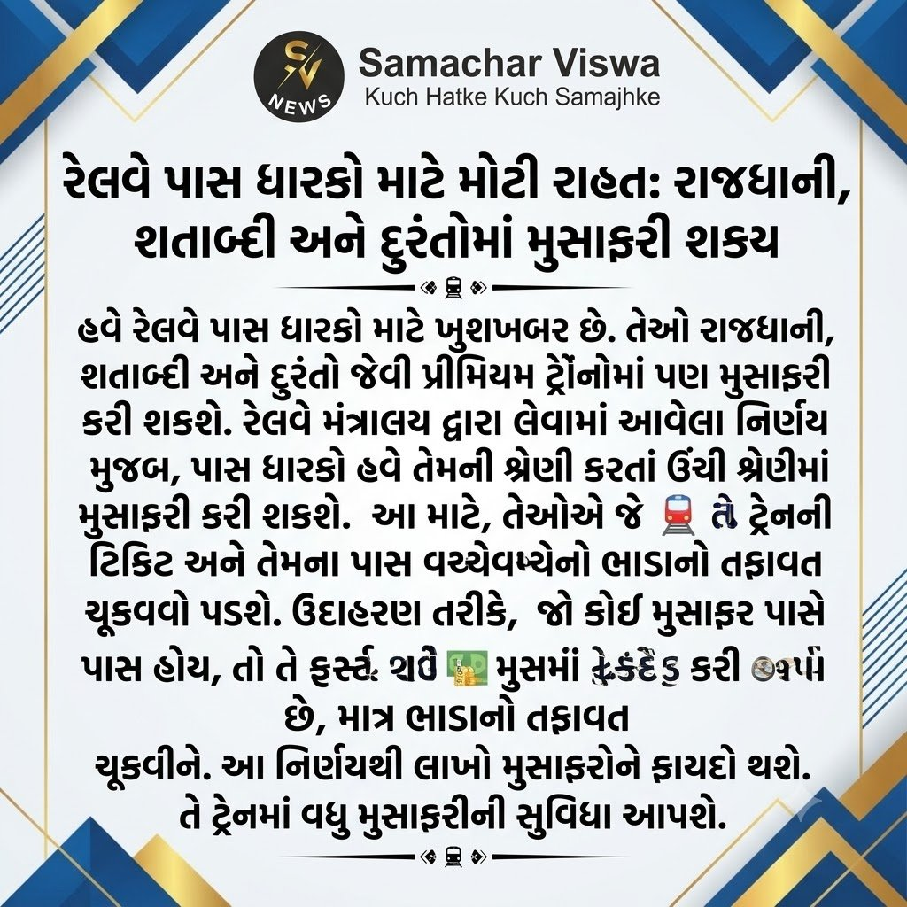
રેલવે બોર્ડે નિયમોમાં કર્યો મહત્વનો સુધારો; તફાવતનું ભાડું ચૂકવીને પ્રીમિયમ ટ્રેનોમાં મંજૂર શ્રેણીથી ઉપરના ક્લાસમાં મુસાફરી કરવાની મળી મંજૂરી
એસવીએન.અમદાવાદ:
રેલવે કર્મચારીઓ, નિવૃત્ત કર્મચારીઓ અને વિધવા પાસધારકો માટે રેલવે મંત્રાલય દ્વારા એક અત્યંત મહત્વપૂર્ણ અને રાહતરૂપ નિર્ણય લેવામાં આવ્યો છે. હવે રેલવેના વિવિધ પાસધારકો રાજધાની, શતાબ્દી અને દુરંતો જેવી દેશની પ્રીમિયમ ટ્રેનોમાં પણ પોતાના પાસમાં મંજૂર થયેલી શ્રેણી કરતાં ઊંચી શ્રેણી (Higher Class)માં મુસાફરી કરી શકશે. આ માટે તેમણે માત્ર બંને શ્રેણીઓ વચ્ચેના ભાડાનો તફાવત ચૂકવવાનો રહેશે.
30મી ઓક્ટોબરે રેલવે બોર્ડે જાહેર કરી મહત્વની સ્પષ્ટતા રેલવે બોર્ડ દ્વારા 30મી ઓક્ટોબરે આ અંગે એક સ્પષ્ટ આદેશ અને પરિપત્ર જાહેર કરવામાં આવ્યો છે. રેલવે સેવક પાસ નિયમો, 1986 હેઠળ અત્યાર સુધી સામાન્ય મેલ અને એક્સપ્રેસ ટ્રેનોમાં પાસ પર મંજૂર શ્રેણી કરતાં ઉપરના ક્લાસમાં મુસાફરી કરવા માટે ભાડાનો તફાવત ચૂકવીને ટિકિટ બુક કરાવવાની સુવિધા મળતી હતી. પરંતુ રાજધાની, દુરંતો અને શતાબ્દી જેવી પ્રીમિયમ ટ્રેનોમાં આ સુવિધા અંગે અસ્પષ્ટતા હતી.
રેલવે બોર્ડે હવે સ્પષ્ટ કર્યું છે કે રેલવે સેવક પાસ નિયમો, 1986ના શેડ્યૂલ-2ના નિયમ 3(X) હેઠળ ભાડાનો તફાવત ચૂકવીને ઊંચી શ્રેણીમાં સફર કરવાની આ જોગવાઈ તમામ પ્રીમિયમ ટ્રેનો પર પણ સમાન રીતે લાગુ થશે.
કોને કોને મળશે આ સુવિધાનો લાભ? આ નવા નિયમનો લાભ નીચે મુજબના પાસધારકોને મળશે:
- પ્રિવિલેજ પાસ (Privilege Pass – PP): વર્તમાન રેલવે કર્મચારીઓને મળતા પાસ.
- પોસ્ટ રિટાયરમેન્ટ કોમ્પ્લિમેન્ટરી પાસ (Post Retirement Complimentary Pass – PRCP): નિવૃત્ત રેલવે કર્મચારીઓને મળતા પાસ.
- વિધવા પાસ (Widow Pass – WP): દિવંગત કર્મચારીઓના આશ્રિતો/વિધવાઓને મળતા પાસ.
જો કોઈ પાસધારક પાસે થર્ડ એસી (3A)નો પાસ હોય અને તેઓ સેકન્ડ એસી (2A) કે ફર્સ્ટ એસી (1A)માં મુસાફરી કરવા માંગતા હોય, તો તેમણે હવે આખી ટિકિટનું પૂરું ભાડું ચૂકવવાની જરૂર રહેશે નહીં. તેઓ માત્ર થર્ડ એસી અને ઊંચી શ્રેણી વચ્ચેના તફાવતની રકમ ચૂકવીને સરળતાથી પ્રીમિયમ ટ્રેનોમાં રિઝર્વેશન મેળવી શકશે.
સિસ્ટમમાં તાત્કાલિક ફેરફાર કરવા CRISને સૂચના આ નિર્ણયને જમીની સ્તરે તાત્કાલિક અમલી બનાવવા માટે રેલવે બોર્ડે સેન્ટર ફોર રેલવે ઇન્ફોર્મેશન સિસ્ટમ (CRIS)ને જરૂરી દિશાનિર્દેશ આપી દીધા છે. CRIS દ્વારા પેસેન્જર રિઝર્વેશન સિસ્ટમ (PRS) અને હ્યુમન રિસોર્સ મેનેજમેન્ટ સિસ્ટમ (HRMS)ના ઈ-પાસ (e-Pass) મોડ્યુલમાં જરૂરી ટેકનિકલ સુધારા કરવામાં આવી રહ્યા છે. આ અપડેટ પૂર્ણ થતાં જ પાસધારકો ઓનલાઈન આઈઆરસીટીસી (IRCTC) વેબસાઈટ/એપ પરથી તેમજ રિઝર્વેશન કાઉન્ટર પરથી તફાવતનું ભાડું ચૂકવીને ઊંચી શ્રેણીમાં ટિકિટ બુક કરી શકશે.
નાણાં વિભાગની સંમતિથી લેવાયો નિર્ણય રેલવે બોર્ડે આ નિર્ણય રેલવે મંત્રાલયના નાણાં વિભાગની સંપૂર્ણ સંમતિથી લીધો છે. આ નિર્ણયથી લાખો રેલવે કર્મચારીઓ, પેન્શનરો અને તેમના પરિવારજનોને મુસાફરી દરમિયાન વધુ સુવિધા અને વિકલ્પો મળશે. વિશેષ કરીને તહેવારો અને વેકેશનના સમયમાં જ્યારે નીચલી શ્રેણીમાં કન્ફર્મ સીટ ન મળતી હોય ત્યારે તફાવતનું ભાડું ચૂકવીને ઊંચી શ્રેણીમાં પ્રીમિયમ ટ્રેનોમાં મુસાફરી કરવાનો માર્ગ મોકળો બન્યો છે.

1 નવેમ્બરથી બદલાશે આ મહત્વપૂર્ણ નિયમો: LPG સિલિન્ડર, GST, મ્યુચ્યુઅલ ફંડ અને કોલિંગ સિસ્ટમ પર થશે અસર
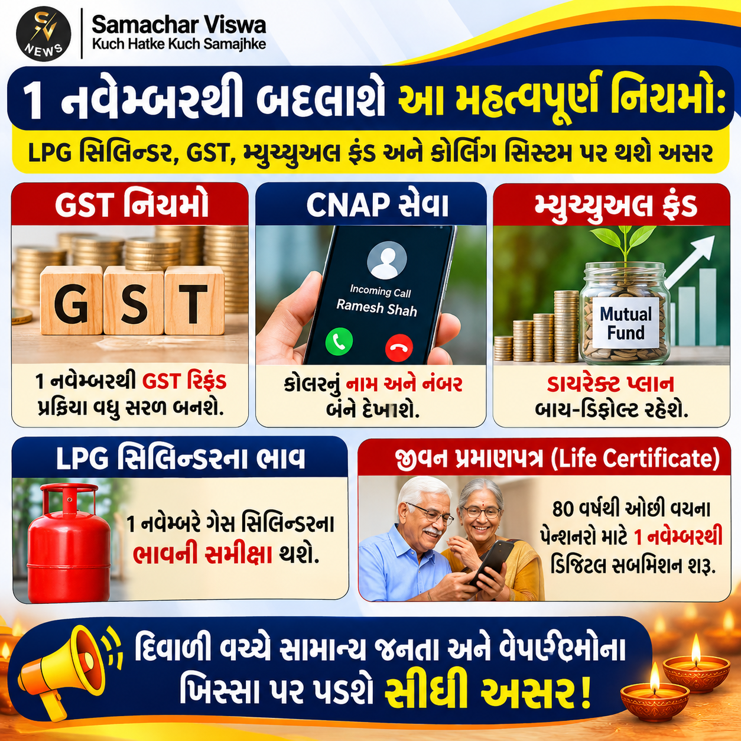

દિવાળી વચ્ચે સામાન્ય જનતા અને વેપારીઓના ખિસ્સા પર પડશે સીધી અસર; CNAP સેવા અને લાઈફ સર્ટિફિકેટ સબમિશન સહિતના નિયમો અમલી બનશે
એસવીએન. નવા દિલ્હી:
નવેમ્બર મહિનાની શરૂઆત સાથે જ દેશભરમાં નાણાકીય, ટેલિકોમ અને રોજિંદા જીવન સાથે જોડાયેલા અનેક મહત્વપૂર્ણ નિયમોમાં મોટો ફેરફાર થવા જઈ રહ્યો છે. GST રિટર્ન, મ્યુચ્યુઅલ ફંડ રોકાણ, એલપીજી સિલિન્ડરના ભાવ, ટેલિકોમ કોલર આઈડી અને પેન્શનરોના લાઈફ સર્ટિફિકેટ સાથે જોડાયેલા આ નવા નિયમોની સીધી અસર સામાન્ય નાગરિકોથી લઈને વેપારીઓ સુધી તમામ પર પડશે.

૧. GST નિયમો અને રિફંડ પ્રક્રિયામાં સુધારો
જીએસટી કાઉન્સિલ દ્વારા કરદાતાઓ અને વેપારીઓની સુવિધા માટે રિટર્ન ફાઇલિંગ અને રિફંડ પ્રક્રિયાને સરળ બનાવવામાં આવી છે. 1 નવેમ્બરથી યોગ્ય GST રિફંડનું ઓટોમેટેડ અપ્રૂવલ (સ્વચાલિત મંજૂરી) શરૂ થવાની સંભાવના છે, જેનાથી વેપારીઓને ટેક્સ નોટિસ અને રિફંડ મેળવવામાં મોટી રાહત મળશે. આ ઉપરાંત, નાણા મંત્રાલય 1 નવેમ્બરથી myGov પોર્ટલ પર GSTR-1, GSTR-1A અને IFFના સુધારેલા ડ્રાફ્ટ ફોર્મ્સ જાહેર જનતાના સૂચનો માટે મુકશે.

૨. મોબાઈલ પર કોલ કરનારનું નામ દેખાશે (CNAP સેવા)
ટેલિકોમ વિભાગ (DoT) ના આદેશ અનુસાર, 1 નવેમ્બર 2026થી તમામ ટેલિકોમ ઓપરેટર્સ ‘કોલિંગ નેમ પ્રેઝન્ટેશન’ (CNAP) સેવા લાગુ કરશે. આ સેવા હેઠળ, ગ્રાહકોને ઈનકમિંગ કોલ વખતે કોલરનું નામ અને નંબર બંને ડિસ્પ્લે પર દેખાશે. આ સિસ્ટમનો મુખ્ય ઉદ્દેશ સાયબર ફ્રોડ અટકાવવો અને કોલરની ઓળખ વધુ સુરક્ષિત તેમજ સચોટ બનાવવાનો છે.

૩. મ્યુચ્યુઅલ ફંડમાં ડિફોલ્ટ બનશે ‘ડાયરેક્ટ પ્લાન’
મૂડીબજાર નિયામક સેબી (SEBI) દ્વારા રોકાણકારોના હિતમાં મોટો નિર્ણય લેવામાં આવ્યો છે. 1 નવેમ્બરથી એસેટ મેનેજમેન્ટ કંપનીઓ (AMCs) ના ડિજિટલ પ્લેટફોર્મ પર ‘ડાયરેક્ટ મ્યુચ્યુઅલ ફંડ પ્લાન’ બાય-ડિફોલ્ટ ઓપ્શન રહેશે. જો કોઈ રોકાણકાર રેગ્યુલર પ્લાન પસંદ કરશે, તો તેને ઊંચા એક્સપેન્સ રેશિયો (વધુ ખર્ચ) વિશે પહેલાથી સ્પષ્ટ માહિતી આપવામાં આવશે.

૪. LPG સિલિન્ડરના ભાવની સમીક્ષા
દર મહિનાની પહેલી તારીખની જેમ ઓઇલ માર્કેટિંગ કંપનીઓ 1 નવેમ્બરે પણ ગેસ સિલિન્ડરના ભાવની સમીક્ષા કરશે. આંતરરાષ્ટ્રીય સ્તરે કાચા તેલના ભાવમાં થયેલા વધારાને કારણે 19 કિલોના કમર્શિયલ સિલિન્ડરના ભાવમાં ફેરફાર જોવા મળી શકે છે. હાલમાં દિલ્હીમાં કમર્શિયલ સિલિન્ડરનો ભાવ ₹2810 અને વિના સબસિડીવાળા ઘરેલુ સિલિન્ડરનો ભાવ ₹942 છે.

૫. પેન્શનરો માટે જીવન પ્રમાણપત્ર (Life Certificate)
80 વર્ષથી ઓછી વયના પેન્શનરો માટે 1 નવેમ્બરથી પોતાનું ડિજિટલ લાઈફ સર્ટિફિકેટ જમા કરાવવાની પ્રક્રિયા શરૂ થઈ રહી છે. તેની સામાન્ય અંતિમ તારીખ 30 નવેમ્બર હોય છે. સમયસર સર્ટિફિકેટ જમા ન કરાવવા પર પેન્શન અટકી શકે છે. પેન્શનરો ઘેરબેઠા પોતાના સ્માર્ટફોન દ્વારા પણ લાઈફ સર્ટિફિકેટ જમા કરાવી શકે છે.

